I.E.S.T.P. “MARCO”

**SOLICITO: COSNTANCIA DONDE**

**ACREDITE EL CONOCIMIENTO**

**DE UN IDIOMA EXTRANJERO**

**(INGLES)**

**MG. ELIAS ABEL HIDALGO ARROYO DIRECTOR GENERAL DE LA IESTP "MARCO"**

Yo, BRAYAN JESUS SIMEON AQUINO, con DNI N O 75589226, domiciliado en la AV. Primavera S.N Yauli – Jauja con celular N O,900949400, correo electrónico [brayanaquinosimeonjesus@gmail.com](mailto:brayanaquinosimeonjesus@gmail.com). Ante usted respetuosamente me presento y expongo:

Que habiendo estudiado los años 2022,2023 y 2024 en la carrera profesional de ENFERMERIA TÉCNICA, y deseando continuar con los trámites de titulación, solicito ordene a quien le corresponda la expedición de CONSTANCIA DONDE ACREDITE EL CONOCIMIENTO DE UN IDIOMA EXTRANJERO(INGLES), para lo cual adjunto los requisitos correspondientes.

**POR LO TANTO:**

Suplico a usted señor director acceder a mi solicitud por ser de justicia.

**ANEXO:**

* Certificado de curso de capacitación.
* Recibo de pago N. º001433.

Marco 07 de mayo de 2025

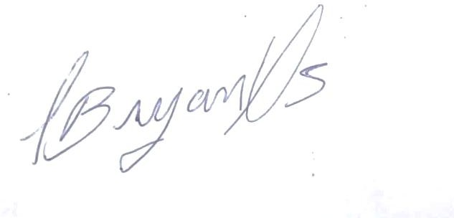

BRAYAN JESUS SIMEON AQUINO

DNI:75589226

